百事饮品快速攻占无糖市场方法论
广 告 主：百事饮品
所属行业：食品饮料行业
执行时间：2022.01.01-12.01
参选类别：效果营销类
营销背景
无糖饮料近年来越来越受到消费者的追捧，在健康意识不断提升的背景下，中国无糖饮料行业发展前景广阔，无糖VS碳酸渗透弱但增速较高，未来市场潜力大。无糖市场受众相较窄，可持续挖掘引导跨类目新客，提前培养无糖心智。百事无糖要抓住时机实现声量与销量双爆发，进军无糖饮料市场领导者地位。
营销目标
1、无糖市场下竞争激烈，且百事无糖起步晚，需快速抢占市场份额；
2、拓展新客，引入更多流量，快速提升品牌4A资产；
3、提高消费者粘性，唤醒老客。
策略与创意
人群：针对拉新和复购目标，将原有人群进行二次分层精准投放；
货品：结合货品洞察，制定产品分层策略，差异化制定KPI；
场景：分阶段制定生意目标，精细化匹配投放策略，助力品牌4A资产增长。
通过数坊工具全链路赋能，结合货品重组，落地到媒介投放，打造“人货场“ 营销闭环。
数坊-对用户沉淀、分布、流转进行分析，下钻RFM用户分层，分析高GTI类目；
京准通-进行全渠道分时期战略性投放，人群多维度精细化投放；
货品-根据货品交易构成对货品进行分层；
达到最优人货场匹配。
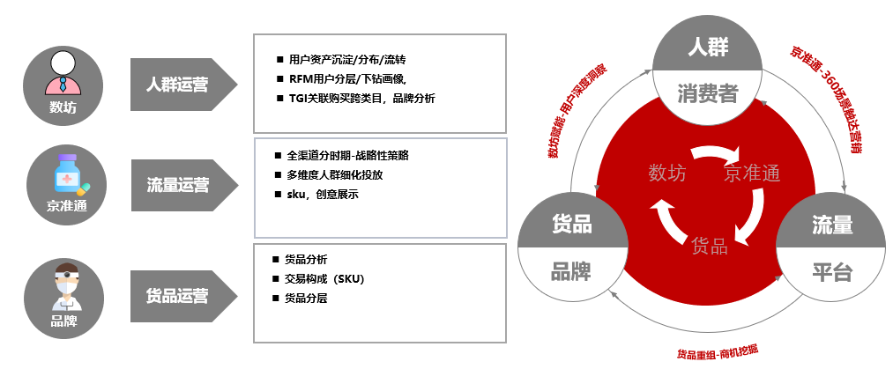
执行过程/媒体表现
1.人群：对应拉新和复购两大痛点，将人群进行金字塔分层，针对拉新效能低，分为类目内和类目外的拉新，类目内拉新通过直接竞品抢夺和间接竞品拦截，类目外通过多类目扩展拉新范围为品牌资产蓄水，前期进行少量测试，挖掘目标机会市场。针对复购频次低通过对高意向人群强势曝光再运营，精准用户再次触达，以及老客的收割提高复购频次。

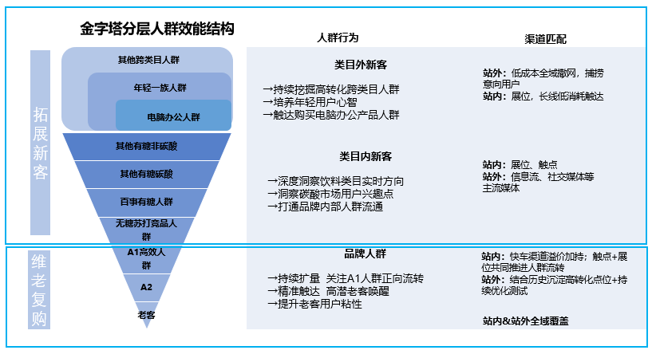
2.货品：结合货品洞察，制定产品分层策略，通过对货品消耗能力和ROI对货品进行分析，将货品分为爆款产品，腰部产品，尾部产品三个梯队，差异化制定产品KPI 。
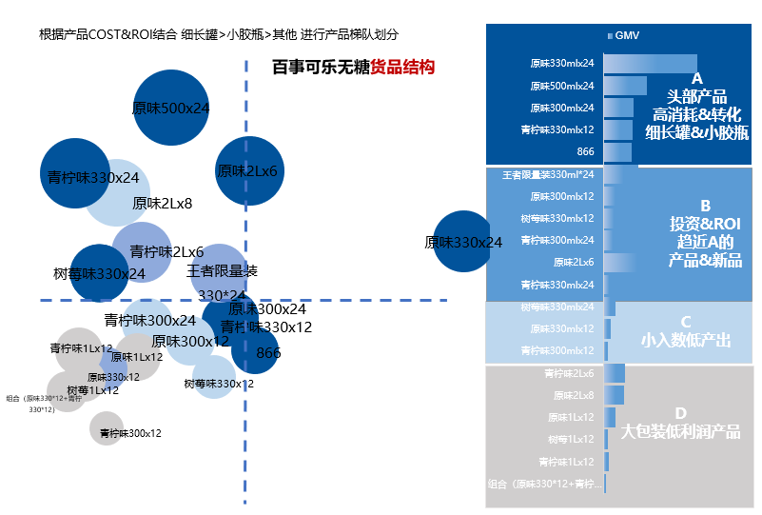
通过爆款产品进行类目外和类目内拉新；腰部产品提升空间较大，进行类目内引流，提升整体销量；尾部产品品牌力低，转化较差，进行流量补充。
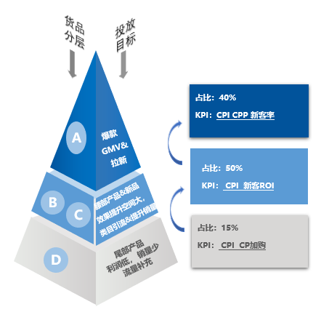
3.场景：水饮类目受季节气温影响较大，所以全年区分淡旺季匹配不同的投放策略。
旺季：多渠道流量布局，扩大受众面积，聚焦高ROI渠道，提升整体转化效能；侧重跨品类人群拉新，防护竞品流失，自身老客唤醒。
淡季：维持余热流量，提前蓄水，增加大流量渠道投资比例；侧重老客维护，核心竞品老客抢夺。
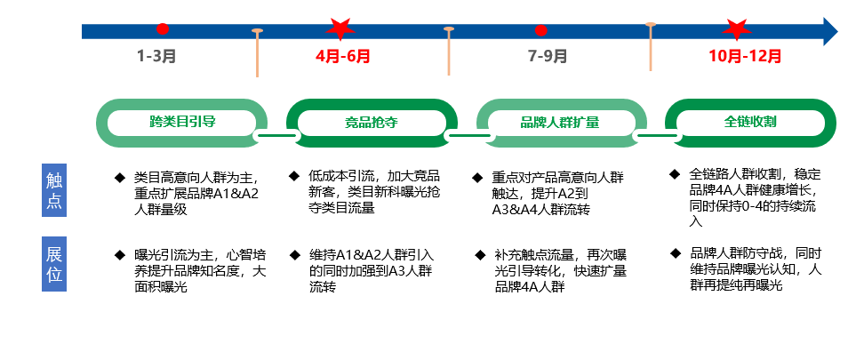
营销效果与市场反馈
通过以上营销策略在22年整体的达成的效果也是相比可观的，百事无糖22年ROI7.62高于行业12%；
市场份额同比+22%，且赶超可口零度；
在拉新效果增长明显，同比20年新客率上涨3%，转化率同比也上升13%；
复购频次由1上涨到2。
